Открытое занятие фольклорного театра «Берегиня»
Образ утицы в народной культуре.

Проведено 01.10.2012 года
педагогом высшей квалификационной категории
Кочергиной О.Л.,
руководителем фольклорного театра «Берегиня»

возраст детей 7-12 лет

Цель занятия: пробудить интерес детей к народной культуре, выявить, учесть и развить творческие способности детей и приобщить их к многообразной творческой деятельности с выходом на конкретный продукт: утица из сена, придуманные попевки.
Воспитание активной творческой личности, знающую свою родную культуру, уважающую культуру других народов.

Задачи: развивающие - активизировать словарный запас, расширить знания о народной культуре, о способе изготовления утицы, разучить новую игру, развивать творческое воображение и фантазию.
Образовательные: научить приемам изготовления игрушки, научить заботиться о перелетных птицах, формировать навыки работы в коллективе, научить новым игровым попевкам.
Воспитательные: формировать у детей желание познавать свою культуру, проводить параллель с культурами других народов, воспитывать любознательность и интерес к окружающему миру.

Тип занятия: игра – путешествие.
Методы обучения: словесные – рассказ о птице утице в славянской мифологии, о материале для изготовления (сене).
- Наглядные: образец утицы из сена, новые слова на плакате : миф, гоголь, кичка.
- Практические: самостоятельное изготовление трафарета, сочинение попевок.
- Игровые: разучивание игры с использованием изготовленной куклы- утицы.
- Развивающие: расширение кругозора учащихся.
Дидактический материал и инструмент: Образец утицы, образец трафарета, сено, нитки, ножницы, гофрированная черная бумага, картон, пульверизатор, ленточки шпажки, аудиозапись.
Вид занятия комбинированный:

Ход занятия:
Организационный момент: звучит аудио запись народной песни.
Созываем, приветствуем друг друга в кругу музыкальной распевкой «собирайся, народ, в большой хоровод».
Таким началом занятия дается радостный, активный настрой для занятия и быстро запоминаются имена.
Так нас научили знакомиться в ансамбле «Измайловская слобода».
Изготовленный ранее мячик из сена используем в упражнении на свободу общения друг с другом и в коллективе, на преодоление зажатости телесной и звуковой: придумать попевку из трех - четырех нот и, пропевая , кинуть мячик другому ребенку.
Славяне всегда славились образным мышлением.
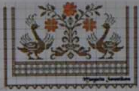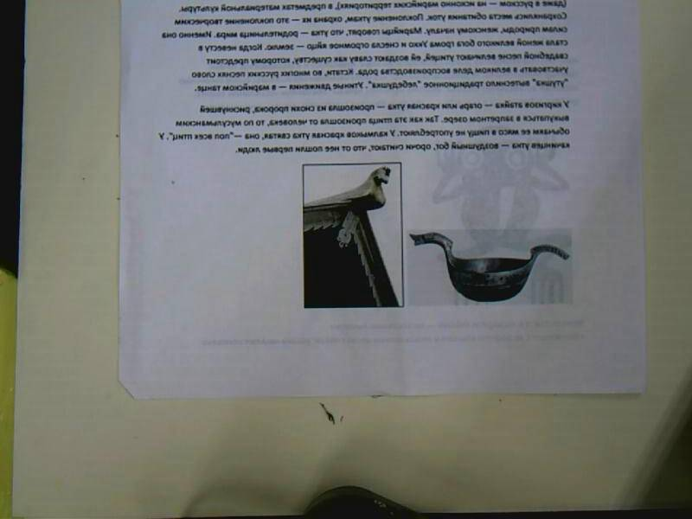
Утица в славянской мифологии это птица Рода. Род является творцом Вселенной, а утка снесла Мировое яйцо. В эпосе «Калевала» утка, участвовавшая в созидании мира называется мудрой. Утка является священной у народов, проживающих на восточных склонах Урала. Мари и по сей день считают священной утку - родительницу Мира. Считается, что утки, летевшие на отмель, спасли людей во время потопа – повели за собой. Образ утки запечатлен в народной культуре, в предметах материальной культуры. Головной убор у славян кика, кичка означает утка. Утка в народной поэзии - женский символ, утка застреленная – просватанная за другого. В казачьей песне с уткой, плавающей по озеру, сравнивается жена казака, ушедшего в поход.
У китайцев и японцев утка и селезень означает супружеское счастье, красоту, союз влюбленных, взаимное внимание верность.
Сегодня мы сделаем игровую, интерьерную куклу утицу из сена.
С сеном очень приятно работать, сено - это сохраненное лето: здесь запах мяты, полыни, душицы и т. д. Вот пижма, засушенная, вот ромашки.
Приступаем к изготовлению игрушки. Рассмотрим образец, изготовим трафарет. Приготовим мотушки ниток.
Обкладываем в определенных направлениях пучками сена картонную заготовку: сначала наложить на бока и примотать ниткой. Туловище должно быть округлым, что бы стояла на стола. А дальше обкладываем вдоль туловища, достигая формы уточки и приматываем, затем пучок сена положить на голову и примотать.
Вырезать клюв, расширить ножницами пространство в голове и вставить клюв.
Скатать из черной бумаги каплевидной формы глазки и вставить в проделанные ножницами отверстия, можно посадить на клей.
Завязать бантик. При желании посадить на палочку.
Получилась игровая, интерьерная кукла, (можно разыграть сказку «Хромая уточка»)
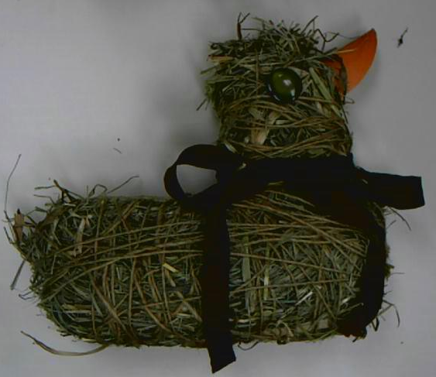
Проведение игры «Селезень за утицей». Выбираем считалкой утку и селезня.
Утка, утка – перегудка
По морю ныряет, по полю летает,
Детей созывает.
Кич, кич, поспевай,
Кря, кря, догоняй .
Разучиваем попевку «Селезень за утицей»
Объяснение правил игры: участники становятся парами друг за другом в колонну игроки, стоящие в каждой паре берутся за руки и медленно двигаются вперед. Перед ними ходит утица, а селезень стоит в стороне.
Пары поднимают руки. Утица поворачивается к ним, идет посередине колонны и ребром ладони разъединяет руки, образуя два противоположных ряда. Потом она ведет один ряд вокруг другого и припевает. Селезень подходит ко второму ряду и ведет его к утице. Игроки стараются окружить утицу и захватить в кольцо. Как поймают утицу, устраивают соревнования (перетягивание каната или др.)
В конце занятия «Похвастушки» поделками и предложения, где можно использовать (театр куклами, укрепить в горшке с комнатными цветами, в саду, на книжную полку, на елку…)
В занятии были использованы технологии творчества, игровые технологии.

